Приложение №2
к приказу от «26» марта 2024 г. №566

Инструкция
по обучению требованиям охраны труда в НОЧУ ОДПО «Актион-МЦФЭР»

- Принять приглашение на обучение и начать учиться (если нет доступа к системе Актион 360).
- Для учебы в Актион 360 рекомендован любой браузер (кроме Internet Explorer).
- Вам назначено обучение по охране труда - на почту придет 2 письма:
- если письма на почте нет, проверьте папку СПАМ или запросите назначившего обучение повторно отправить Вам приглашение (по тел. 550-911, 8(982)147-07-83 Мирянова Галина Анатольевна) в рабочее время с 8-00 до 18-00 в будние дни.
- В любом из полученных писем нажимайте красную кнопку «Принять приглашение» или «Пройти обучение»:
- 1 письмо:
«С приглашением в Университет», где нажать на кнопку «Принять приглашение»:
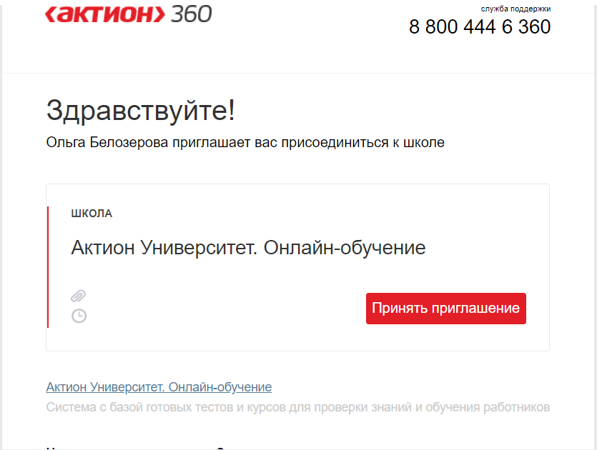

- 2 письмо:
«О назначении программы для обучения», где нажать на кнопку «Пройти обучение»:
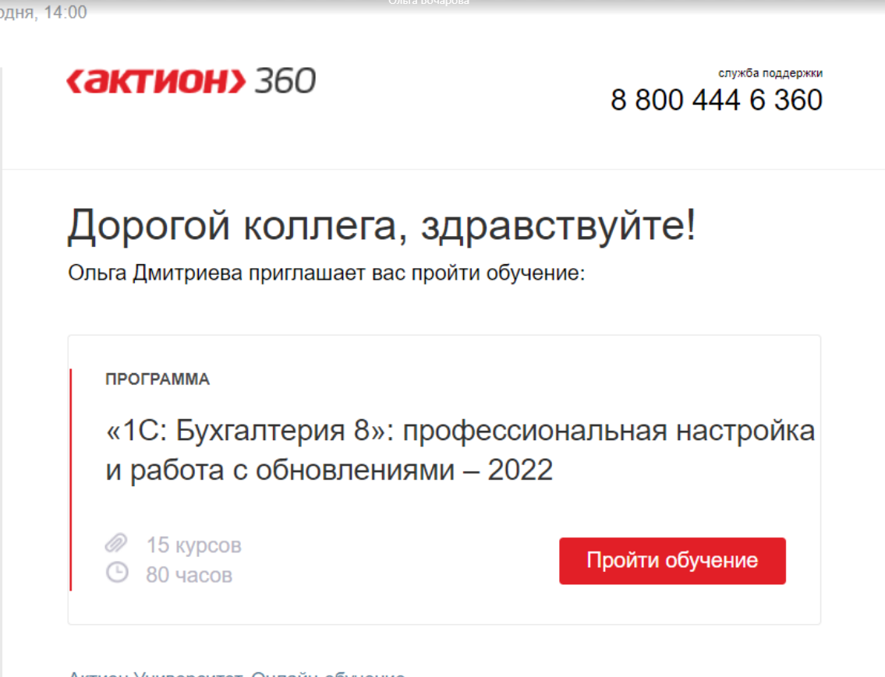

- Затем появиться следующее окно для регистрации:
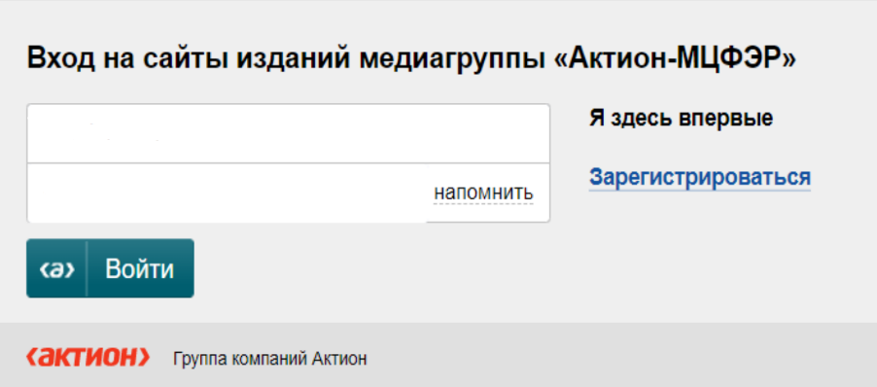
НАЖМИТЕ «ЗАРЕГИСТРИРОВАТЬСЯ» НЕ ВВОДЯ НИКАКИЕ ДАННЫЕ В ПУСТЫЕ ПОЛЯ

- Нажмите «Зарегистрироваться» не вводя никакие данные в пустые поля.
- Далее необходимо заполнить форму для регистрации и нажать кнопку «Зарегистрироваться»:
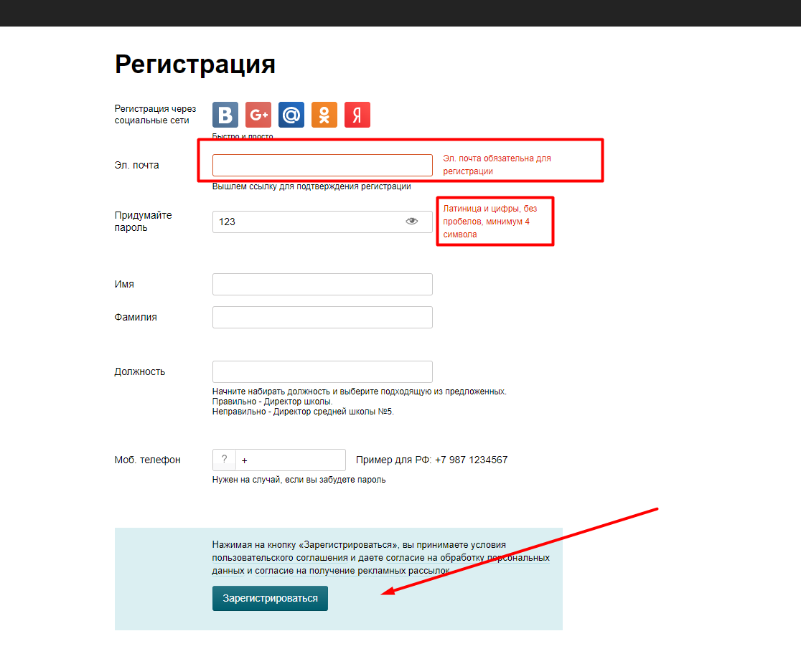

- Электронную почту указывайте ту, на которую пришло приглашение.

-Пароль минимум 6 символов (1 буква заглавная, 1 строчная и 1 цифра).

- Фамилия,
Имя, Отчество.

- Телефон.

- Запишите почту (логин) и пароль, чтобы не забыть.

- Появиться сообщение, что Вам на почту отправлено письмо на подтверждение регистрации.

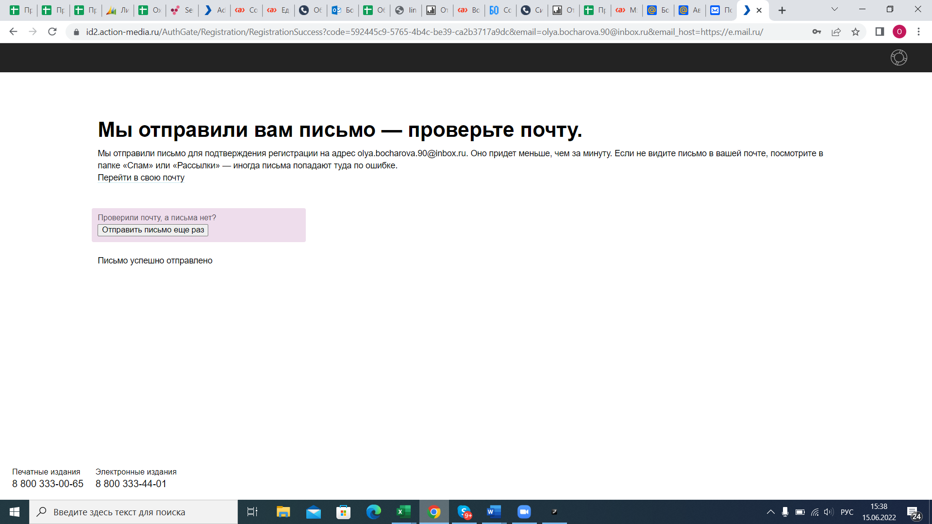

- Перейдите в почту в письмо о подтверждении регистрации и нажмите «Подтвердить регистрацию»:

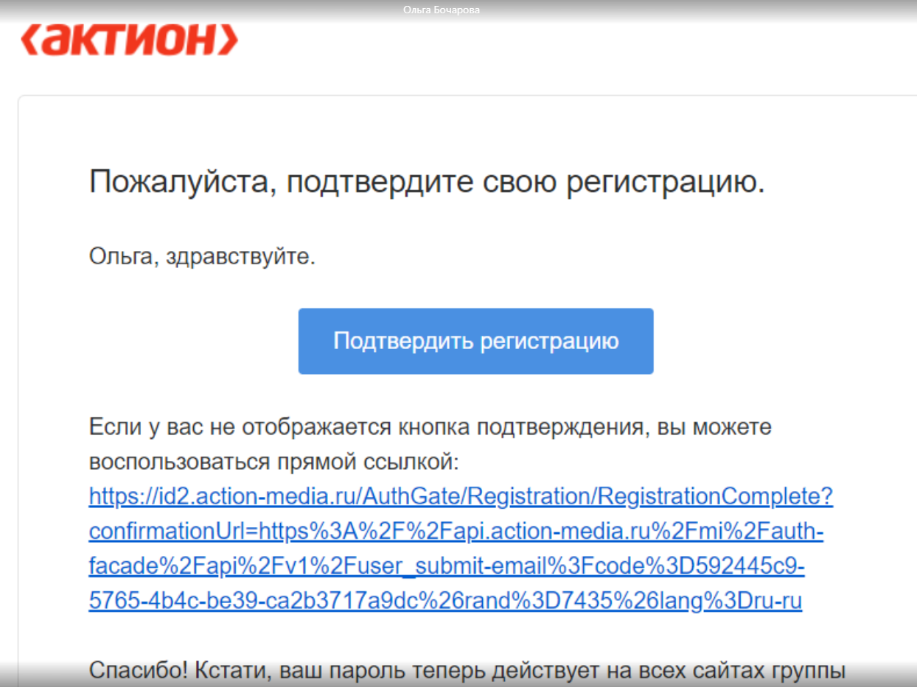

- После нажатия кнопки «Подтвердить регистрацию» Вы попадете в «Личный кабинет».
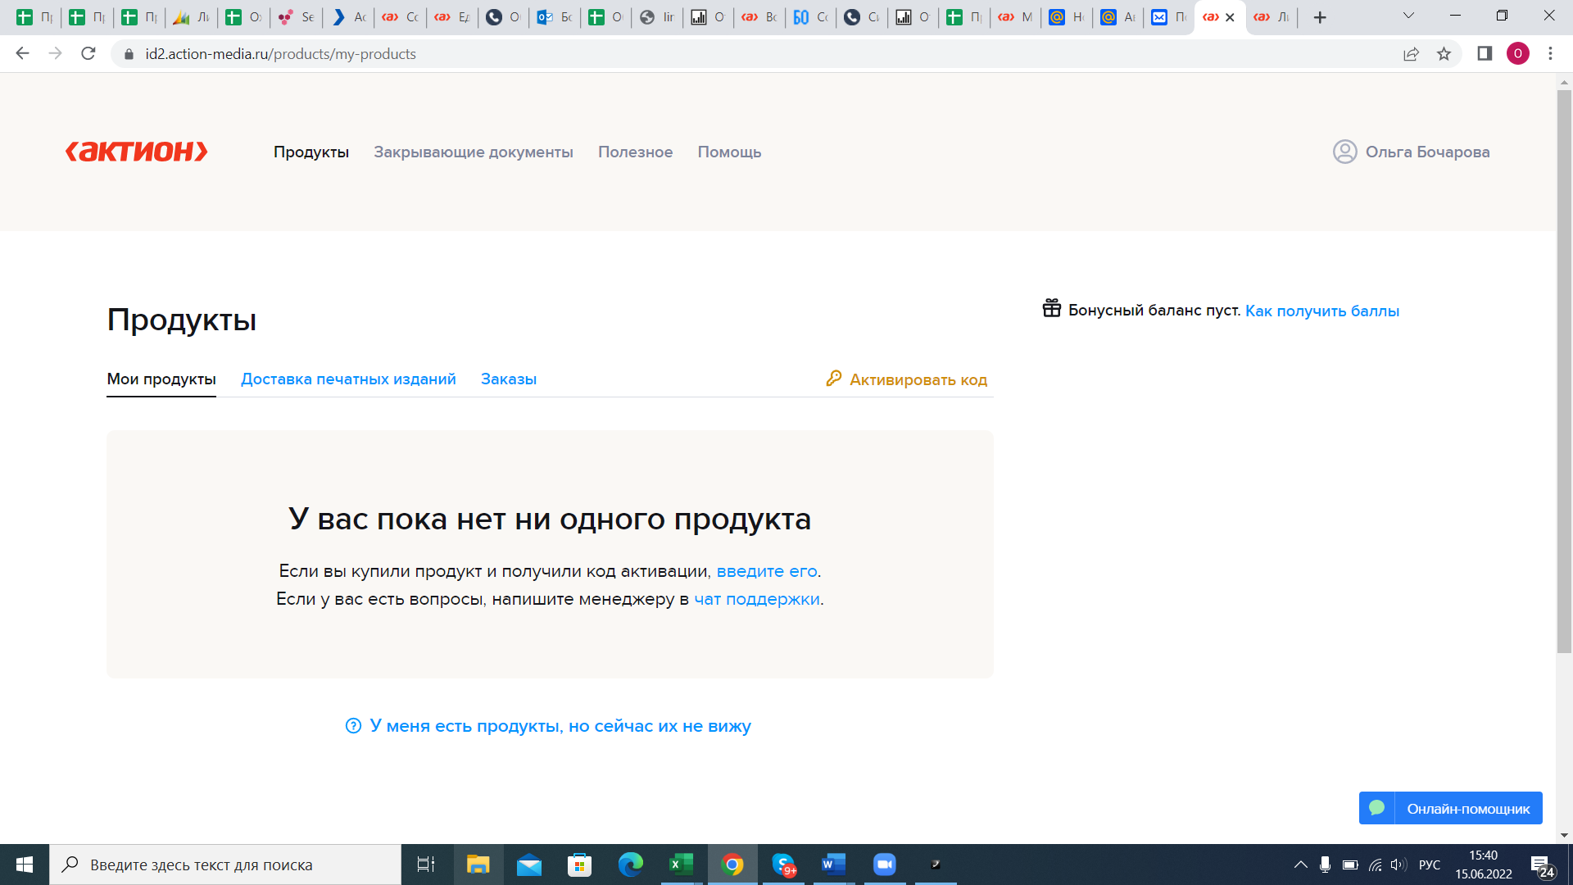
- Для начала обучения вернитесь в почту и найдите письмо с назначенным обучением (конкретной программой) и нажмите кнопку «Пройти обучение»:

- Вас перекинет в Университет Актион360 во вкладку «Мое обучение». Для того, чтобы начать учиться нажмите кнопку «Продолжить обучение» (но может открыться и сам курс сразу):
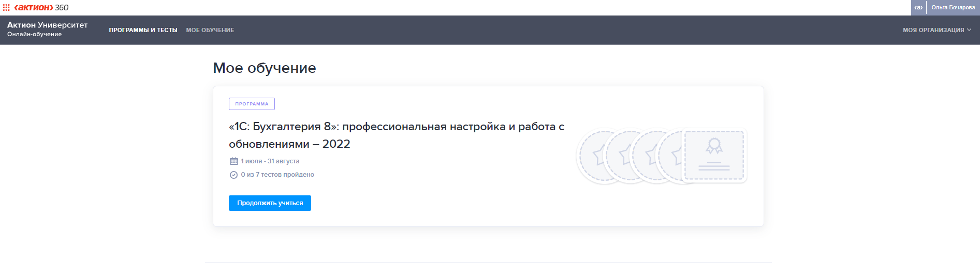
- Для того, чтобы впоследствии быстро вернуться к обучению – сделайте закладку в браузере нажав звездочку:
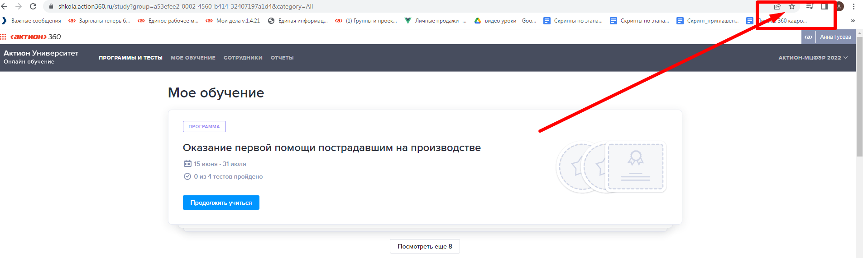
- Снова найти обучение можно в закладках или набрав в браузере Актион360.
- До окончания срока обучения зайти в «Мое обучение» и во вкладке «Документы» нужно обязательно ввести номер СНИЛС для внесения в реестр Минтруда.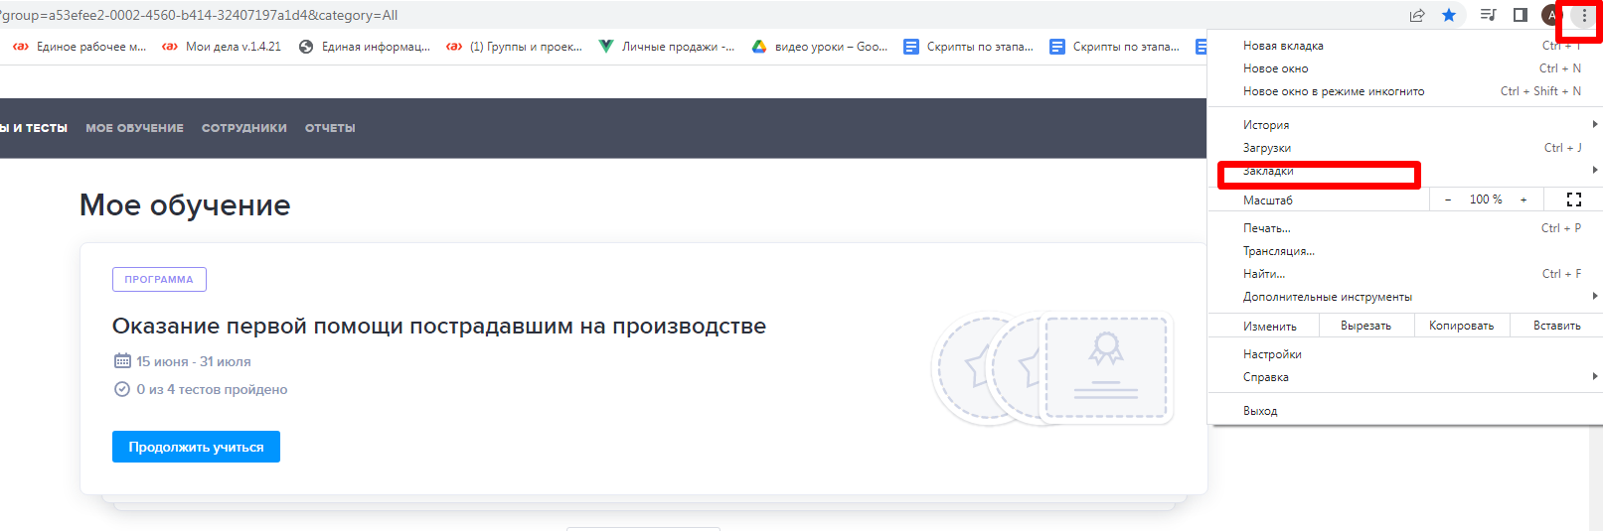
Приложение №3
к приказу от «____»_______202___ г. №__________

Форма заявки
на обучение работников требованиям охраны труда

Заявка
на обучение требованиям охраны труда

Прошу направить приглашение на обучение требованиям охраны труда следующим работникам __________________________________________________________________
(наименование структурного подразделения)

№п/п | Ф.И.О. | Профессия (должность) | Адрес  эл. почты | Телефон | Наименование программы  (А, Б, ПП, В, СИЗ)

_______________________________________ ___________ _________________ «___» _______ 20__ г.
(Должность руководителя подразделения) (подпись) (Ф.И.О.)

Приложение №4
к приказу от «____»_______202___ г. №__________

Лист ознакомления
с приказом «Об утверждении перечня профессий и должностей работников, подлежащих обучению по охране труда»

№ п/п | Ф.И.О. | Должность | Дата | Подпись

_____________________________________ ___________ _________________ «___» _______ 20__ г.
(Должность руководителя подразделения) (подпись) (Ф.И.О.)

